การเปลี่ยนแปลงวิถีชีวิตชาวหลวงพระบางและมรดกทางวัฒนธรรมสู่ความเป็นเมืองมรดกโลก
Changes in the way of life of Luang Prabang people and Cultural Heritage
towards a world heritage city

นายพลสยาม สุนทรสนิท¹ นายอาทิตย์ ถมมา² ผศ.ดร.พงษ์เทพ บุญเรือง³ ผศ.ดร.พรกมล ระหาญนอก⁴ นายกันตพงษ์ จุลราช⁵
นายณัฐกร หิรัญโท⁶

E-mail: kun0898298538@gmail.com
โทรศัพท์: 0802047788
บทคัดย่อ
หากจะกล่าวถึง เมืองเชียงทอง หรือเมืองชวา ซึ่งถูกสถาปนาเป็นราชธานีแห่งแรกในอาณาจักรล้านช้างเชื่อแน่ว่าหลายคนคงไม่รู้จัก ทั้งในระดับประเทศ กลุ่มอาเซียน (เอเชียตะวันออกเฉียงใต้) หรือระดับโลก ยกเว้นคนที่ได้ศึกษาหรือเรียนรู้ประวัติศาสตร์มาในสาขานี้และผู้ที่สนใจในเรื่องราวของเมืองนี้อย่างแท้จริง แต่ถ้ากล่าวว่า หลวงพระบาง หรือแขวงหลวงพระบาง น้อยคนที่จะไม่รู้หรือไม่เคยได้ยินเช่นกัน จากเมืองเมืองหนึ่งที่ตั้งอยู่ทางทิศเหนือของ สปป.ลาว เทียบเท่ากับจังหวัดต่างๆ ของประเทศไทย ซึ่งที่มีวิถีชีวิตความเป็นอยู่ของผู้คน การสร้างสถาปัตยกรรม ประติมากรรมที่มีอัตลักษณ์อย่างโดดเด่นเฉพาะตัว มีทัศนียภาพที่ล้อมรอบด้วยแม่น้ำคาน และแม่น้ำโขงที่สวยงามที่ยังคงความเป็นเอกลักษณ์มาตั้งแต่อดีตจนถึงปัจจุบัน จนกระทั่งเดือนธันวาคม พ.ศ. 2538 ได้รับการยกย่องจากองค์การเพื่อการศึกษาวิทยาศาสตร์และวัฒนธรรมแห่งสหประชาชาติ (UNESCO) เป็น “นครหลวงพระบาง” เมืองมรดกโลกในที่สุด
วิธีการดำเนินการวิจัย ผู้ศึกษาได้ลงพื้นที่เป็นเวลา 2 วัน เพื่อรวบรวมข้อมูลต่างๆ เครื่องมือวิจัยประกอบไปด้วย การสัมภาษณ์แม่ค้าที่ขายของตลาดเช้าข้างกำแพงวัดเชียงทองและพ่อค้าแม่ค้าที่ตลาดมืดเกี่ยวกับการดำเนินชีวิต การพูดคุยกับผู้ประกอบการเช่ารถการท่องเที่ยว และการสังเกตดูความเคลื่อนไหววิถีชีวิตของผู้คนในหลวงพระบาง ความเคลื่อนไหวของนักท่องเที่ยว ทั้งกลางวันและกลางคืน จากหลายประเทศทั้งเอเชียและยุโรป เพื่อให้สอดคล้องกับนโยบายที่เป็น ซอฟต์ พาวเวอร์ (Soft power) สัมภาษณ์จำนวน 20 คน หลังจากนั้น นำข้อมูลมาตีความการเปลี่ยนแปลงของชาวหลวงพระบาง บทความนี้เป็นบทความเชิงคุณภาพ/พรรณนาวิเคราะห์ (Descriptive analysis) โดยมีวัตถุประสงค์เพื่อศึกษาดังนี้
1. เพื่อศึกษาการเปลี่ยนแปลงวิถีชีวิตของผู้คนในหลวงพระบาง (ความหลากหลายทางสังคมวัฒนธรรม) 2. เพื่อศึกษาการเปลี่ยนแปลงเศรษฐกิจในหลวงพระบางในปัจจุบัน 3. เพื่อศึกษาการเปลี่ยนแปลงสถาปัตยกรรมในหลวงพระบาง และ 4. เพื่อศึกษาการเปลี่ยนแปลงการจัดการทรัพยากรธรรมชาติและสิ่งแวดล้อมในเขตตัวเมืองหลวงพระบาง ผลการศึกษามีดังต่อไปนี้ 1. ชาวหลวงพระบางยังคงมีวิถีชีวิตแบบดั้งเดิมที่ผ่านมา ยังคงรักษาขนบธรรมเนียม ประเพณีวัฒนธรรมไว้อย่างดี ถึงแม้จะเป็นสังคมพหุวัฒนธรรมก็ตาม 2. การค้าขายในหลวงพระบางถืออยู่ในเกณฑ์ที่กระจายรายได้ดีพอสมควร มีการคมนาคมที่สะดวกคล่องตัวคือรถไฟความเร็วสูง เมื่อเปรียบเทียบกับช่วงโควิดระบาดดีขึ้นกว่าเห็นได้ชัด 3. ด้านสถาปัตยกรรม อาคาร บ้านเรือน ในหลวงพระบาง ยังคงความเป็นเอกลักษณ์ เหมือนเดิม ซึ่งจะก่อสร้างหรือรื้อถอนอะไรนั้นจะต้องอยู่ภายใต้การดูแลของยูเนสโก และ 4. ทางทรัพยากรและสิ่งแวดล้อมในหลวงพระบางนั้น เป็นเหตุเป็นผลกับทางด้านสถาปัตยกรรม ที่ยังมีการรักษา อนุรักษ์ ควบคู่กันไป ในบริบทของความเปลี่ยนแปลงที่ไม่แตกต่างกัน

คำสำคัญ : การเปลี่ยนแปลง วัฒนธรรม หลวงพระบาง มรดกโลก

Abstract
If we mention Xiengthong City or Java City which was established as the first capital of the Lan Xang Kingdom, it is ensured that many people do not know it. Either at the national level, the ASEAN group (Southeast Asia), or the global level, except for people who have studied or learned history in this field and who are truly interested in the story of this city. But if it is said that Luang Prabang or Luang Prabang Province, few people don't know or have never heard of it. From a city located in the north of the Lao PDR, comparable to the provinces of Thailand, which has a way of life of the people, building architecture, and sculpture that has a unique identity. There is a view surrounded by the Khan River and the beautiful Mekong River that still maintains its uniqueness from the past to the present. Until December 1995, it was praised by the United Nations Educational, Scientific and Cultural Organization (UNESCO) as "Luang Prabang", a world heritage city.
Research methodology, researchers visited the area for 2 days to collect various data. Research tools include interviews with vendors at the morning market next to the wall of Wat Xiengthong and vendors at the black market about their lifestyles, chatting with travel car rental entrepreneurs, and observing the movements and lifestyles of people in Luang Prabang movement of tourists day and night from many countries, both Asian and Europe to be in line with the policy that is soft power. 20 people were interviewed, after which the data was used to interpret the changes in Luang Prabang residents. This article is a qualitative/descriptive analysis with the objectives to study the following;
1. To study the way of life of people in Luang Prabang (Sociocultural Diversity) 2. To study the economy in Luang Prabang at present 3. To study architecture in Luang Prabang and 4. To study natural resource and environmental management in the Luang Prabang area. The results of the study are as follows; 1. To study changes in the lifestyle of people in Luang Phrabang (Sociocultural diversity) 2. To study the current economic changes in Luang Prabang 3. To study the changes in architecture in Luang Prabang 4. To study changes in natural resource and environmental management in the Luang Prabang area. The results of the study are as follows; 1. The people of Luang Prabang still have the traditional way of life and still maintain a traditional culture well preserved, even though it is a multicultural society 2. Trade in Luang Prabang is considered to be at a fairly good level of income distribution. There is convenient transportation, namely high-speed trains. Compared to the COVID outbreak period, it is noticeably better 3. In terms of architecture, buildings and houses in Luang Prabang still remain unique. Whatever is built or demolished must be under the supervision of UNESCO 4. Resources and environment in Luang Prabang. It is a reason that architecture is still preserved together in the context of changes that are no different.

Keywords: Changes, Culture, Luang Prabang, World Heritage

¹ อาจารย์ประจำสาขาวิชาการพัฒนาขุมชน คณะมนุษยศาสตร์และสังคมศาสตร์ มหาวิทยาลัยราชภัฏเลย
² อาจารย์ประจำสาขาวิชาภาษาอังกฤษ คณะมนุษยศาสตร์และสังคมศาสตร์ มหาวิทยาลัยราชภัฏเลย
³ อาจารย์ประจำสาขาวิชาภาษาอังกฤษ คณะมนุษยศาสตร์และสังคมศาสตร์ มหาวิทยาลัยราชภัฏเลย
⁴ อาจารย์ประจำสาขาวิชายุทธศาสตร์การพัฒนาภูมิภาค คณะมนุษยศาสตร์และสังคมศาสตร์ มหาวิทยาลัยราชภัฏเลย
⁵ อาจารย์ประจำสาขาวิชาการพัฒนาชุมชน คณะมนุษยศาสตร์และสังคมศาสตร์ มหาวิทยาลัยราชภัฏเลย
⁶ อาจารย์ประจำสาขาวิชาภาษาอังกฤษ คณะมนุษยศาสตร์และสังคมศาสตร์ มหาวิทยาลัยราชภัฏเลย

ความนำ
1. ความเป็นมาหรือภูมิหลังหรือความสำคัญของเรื่องที่นำเสนอ

วัตถุประสงค์
- เพื่อศึกษาการเปลี่ยนแปลงวิถีชีวิตของผู้คนในหลวงพระบาง (ความหลากหลายทางสังคมวัฒนธรรม)
- เพื่อศึกษาการเปลี่ยนแปลงเศรษฐกิจในหลวงพระบางในปัจจุบัน
- เพื่อศึกษาการเปลี่ยนแปลงสถาปัตยกรรมในหลวงพระบาง
- เพื่อศึกษาการเปลี่ยนแปลงการจัดการทรัพยากรธรรมชาติและสิ่งแวดล้อมในเขตตัวเมืองหลวงพระบาง

วิธีการศึกษา
ผู้ศึกษาได้ลงพื้นที่พื้นที่หลวงพระบาง ในวันที่15 และ 16 มกราคม 2566 รวม 2 คืน ด้วยการสัมภาษณ์ (คำถามปลายเปิด)นักท่องเที่ยวทั่วไป แม่ค้าที่ขายของที่ตลาดศูนย์รวมอาหารกลางคืน แม่ค้าขายที่ตลาดเช้าข้างวัดเชียงทอง และผู้ประกอบการในหลวงพระบาง
ประชากร/กลุ่มตัวอย่าง นักท่องเที่ยวทั่วไป 5 คน แม่ค้าในตลาดกลางคืนในหลวงพระบาง 5 คนแม่ค้าขายที่ตลาดเช้าข้างวัดเชียงทอง 5 คน และผู้ประกอบการiร้านค้าในหลวงพระบาง 5 สถานที่ รวมทั้งหมด 20 คน
รวบรวมข้อมูลที่สัมภาษณ์ มาแยกประเด็นความคิดเห็นออกทีละกลุ่ม ซึ่งจะสรุปอภิปรายในบทต่อไป

บทนำ
ประเทศลาวหรือสาธารณรัฐประชาธิปไตยประชาชนลาว (สปป.ลาว) มีหลักฐานความเป็นมาที่ปรากฏชัดเมื่อมีการก่อตั้งอาณาจักรขึ้นที่เชียงทองหรือหลวงพระบาง ซึ่งสันนิษฐานว่าเมืองนี้คงเป็นเมืองศูนย์อำนาจของชนชาติที่พูดภาษาตระกูลมอญ-เขมรมาก่อนจะตกอยู่ในอำนาจของชนชาติลาว ทั้งนี้ ถือกันว่าประวัติศาสตร์ลาวเริ่มต้นจากเรื่องราวของพระเจ้าฟ้างุ้ม ที่กล่าวกันว่าสืบเชื้อสายมาจากขุนลอ โอรสขุนบรม ซึ่งได้ก่อตั้งอาณาจักรล้านช้างขึ้นในปี พ.ศ.1896 (ธีระ นุชเปี่ยม ใน สำนักงานราชบัณฑิตยสภา, 2558, น.100) จากนั้นหลังจากยุคของพระเจ้าสามแสนไทย พระราชโอรสองค์โตซึ่งอยู่ในราชสมบัติถึง 43 ปี เมื่อพระองค์สวรรคตลง ได้เกิดความแตกแยกในอาณาจักรล้านช้างมาโดยตลอด และมีทั้งช่วงที่สงบรุ่งเรืองอยู่หลายสมัย สมัยพระเจ้าโพธิสารราช ซึ่งได้รับอิทธิพลด้านพุทธศาสนาจากอาณาจักรล้านนา จึงทำให้มีความรุ่งเรืองในด้านพุทธศาสนา ศิลปะและวรรณกรรมต่างๆ ต่อมาสมัยพระเจ้าไชยเชษฐาธิราช ซึ่งถือว่าเป็นยุคทองของอาณาจักรล้านช้าง มีการย้ายเมืองหลวงจากหลวงพระบางมายังเวียงจันทน์ เพื่อหลีกเลี่ยงอำนาจของหงสาวดี และมีสัมพันธไมตรีที่ดีกับกรุงศรีอยุธยา อย่างไรก็ตาม ความรุ่งเรืองได้ดำรงอยู่จนสิ้นรัชสมัยพระเจ้าสุริยวงศาธรรมิกราช หลังจากนั้นในปี พ.ศ.2242 อาณาจักรล้านช้างได้แตกเป็น 3 อาณาจักรที่เป็นอิสระแก่กัน ได้แก่ อาณาจักรหลวงพระบางในภาคเหนือ อาณาจักรเวียงจันทน์ในภาคกลาง และอาณาจักรจำปาศักดิ์ในภาคใต้ ซึ่งความขัดแย้งทั้งภายในอาณาจักรเดียวกันและความขัดแย้งระหว่างอาณาจักรและความขัดแย้งกับประเทศอื่น ยังคงเกิดขึ้นอย่างต่อเนื่อง โดยในความขัดแย้งทั้งหมด 15 ครั้งในช่วง 84 ปี มีถึง 11 ครั้งที่เกิดขึ้นภายในอาณาจักรเดียวกัน (สุวิทย์ ธีรศาศวัต, 2543, น.413)
เมื่อพระเจ้าฟ้างุ้ม (พ.ศ. 1896 – พ.ศ. 1916) เสด็จกลับจากกัมพูชา อันเนื่องจากพระองค์และพระบิดาต้องเสด็จลี้ภัยเพราะถูกขับไล่จากกษัตริย์องค์ก่อน ซึ่งแท้จริงก็คือพระอัยกาของเจ้าฟ้างุ้มนั่นเอง เจ้าฟ้างุ้มทรงรวบรวมกำลังขณะอยู่ในเมืองพระนคร หรือเมืองเสียมราฐ และนำกองทัพนับพันกำลังเพื่อกู้ราชบัลลังก์กลับคืน และสถาปนาอาณาจักรล้านช้างขึ้นมาใหม่ และสถาปนาเมืองเชียงทองขึ้นเป็นราชธานีว่า กรุงศรีสัตนาคนหุตอุตตมราชธานี ต่อมาในรัชสมัยพระโพธิสารราชเจ้า พระองค์ได้ทรงอาราธนาพระบางซึ่งเดิมประดิษฐานอยู่ที่เมืองเวียงคำขึ้นมาประดิษฐานอยู่ที่เมืองเชียงทองอันเป็นนครหลวง เมืองเชียงทองจึงมีชื่อเรียกว่า "หลวงพระบาง" นับแต่นั้นมา ต่อมาได้ยกฐานะขึ้นเป็น "นครหลวงพระบาง" เมื่อเดือนเมษายน พ.ศ. 2561 และมีพิธีการประกาศยกฐานะอย่างเป็นทางการเมื่อวันที่ 15 เมษายน พ.ศ. 2561 ที่มา https://th.wikipedia.org/wiki
ภูมิหลังของหลวงพระบาง
การเปลี่ยนแปลงวิถีชีวิต (ความหลากหลายทางสังคมและวัฒนธรรม) ของผู้คนในหลวงพระบาง
สาธารณรัฐประชาธิปไตยประชาชนลาวมี 18 จังหวัด และ 1 นครหลวง แต่เหนือจรดใต้มีพื้นที่ประมาณ 1,162 กิโลเมตร โดยมีประชากรอาศัยอยู่ประมาณ 7 ล้านคน มี 49 กลุ่มชาติพันธุ์ที่ถูกแบ่งอย่างเป็นทางการ มีสี่ภาษาหลัก ส่วนใหญ่แม่นไทลาว ค่าเฉลี่ยโดยประมาณ 55% ของประชากรทั้งหมด และเกือบครึ่งหนึ่งของประชากรประกอบด้วยหลายชนกลุ่มน้อย ที่ปรากฎในพื้นที่ทั่วไปในหลวงพระบาง
การจัดหมวดหมู่ของกลุ่มชนเผ่าถูกคิดค้นขึ้นในปี 1950 แบ่งออกเป็นสามประเภทอิงตามที่อยู่อาศัยของพวกเขา : เผ่าลาวลุ่ม (กลุ่มคนที่อาศัยอยู่พื้นที่ราบลุ่ม), เผ่าขมุ (กลุ่มคนที่อาศัยอยู่บนเนินเขา) และเผ่าลาวสูง (กลุ่มคนที่อาศัยอยู่บนภูเขาสูง) ระบบนี้จะไม่ถูกนำมาใช้อย่างเป็นทางการอีกต่อไป อย่างไรก็ตาม เงื่อนไขดังกล่าวจะยังคงเป็นที่นิยม และได้ยินเป็นประจำจนถึงทุกวันนี้ แต่การใช้ชื่อเฉพาะของกลุ่มชาติพันธุ์มีความสำคัญกว่า เช่น เผ่าม้ง เผ่าอาข่า หรือ เผ่าขมุ
ใน 49 กลุ่มชาติพันธุ์ที่แตกต่างกันนี้ก็จะมีประเพณี ศาสนา และวิถีชีวิต ที่แตกต่างกันออกไป ยกตัวอย่างเช่น ประเพณีของเผ่าไทลาวจะอาศัยอยู่บ้านไม้บนเสาตามริมฝั่งแม่น้ำ บูชาพุทธศาสนาและจิตวิญญาณ ทำการเกษตรทุ่งนาข้าวเป็นอาชีพหลัก แต่ประเพณีของชาวม้งจะอาศัยอยู่บ้านไม้ติดพื้นดินและหลังคามุงหญ้า บูชาจิตวิญญาณและบรรพบุรุษ และทำการเกษตรปลูกข้าวไร่เป็นอาชีพหลัก
กลุ่มชาติพันธุ์ที่แตกต่างกันในหลวงพระบาง ได้แก่:
เผ่าขมุ
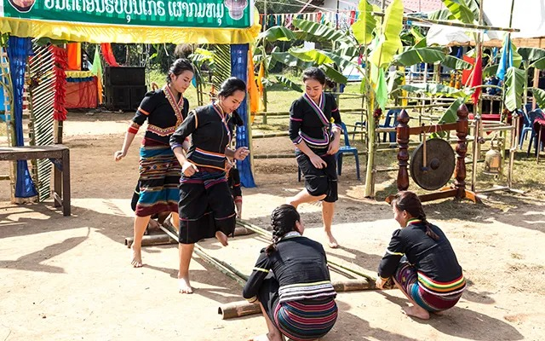
ภาพที่ 1 เผ่าขมุ ที่มา https://www.tourismluangprabang.org/wp-content/uploads/2022/06/Khmu_newyear.jpg
เผ่ากึมมุ มักจะสะกดว่า ขมุ – เป็นกลุ่มชาติพันธุ์ที่ใหญ่ที่สุดในจังหวัดหลวงพระบาง พวกเขาจะได้รับการยอมรับสำหรับการมีความรู้ด้านป่าไม้ การเก็บพืชป่าและเห็ดสำหรับอาหารและยารักษาโรค การนำใช้ไม้ไผ่ หวาย และเถาวัลย์ป่า สานตะกร้า, กระเป๋าและของใช้ในครัวเรือนอื่นๆ ประเพณีของเผ่าขมุ พวกเขามีความเชื่อที่แข็งแกร่งในการนับถือวิญญาณ นับถือผี และสานไม้ไผ่ถือเป็นเครื่องรางของขลังนำไปแขวนไว้ที่ด้านหน้าของบ้านและเพื่อกักขังวิญญาณชั่วร้ายให้อยู่ในนั้น

เผ่าม้ง
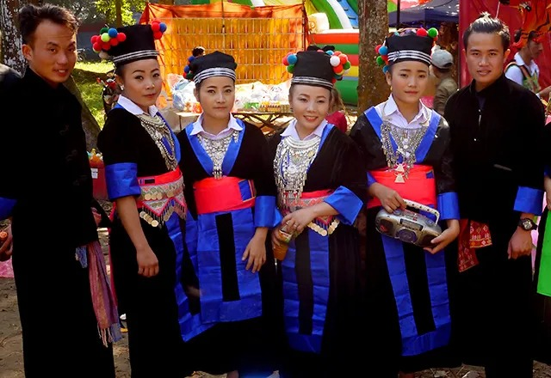
ภาพที่ 2 เผ่าม้ง ที่มา https://www.tourismluangprabang.org/wp-content/uploads/2022/06/P1080104.jpg
เผ่าม้งเป็นที่รู้จักดีสำหรับการเย็บปักถักร้อยที่มีความละเอียดอ่อนและประณีต ผ้าป่านทอมือ และการออกแบบลวดลายผ้าบาติกที่ซับซ้อนซึ่งพวกเขามักจะขายในตลาดกลางคืนหลวงพระบาง การเฉลิมฉลองปีใหม่ม้งจะจัดขึ้นในเดือนธันวาคมหรือมกราคม เฉลิมฉลองในหนึ่งสัปดาห์หรือนานถึง 10 วัน และเป็นประเพณีที่สำคัญสำหรับคนหนุ่มสาวในการหาคู่ครอง ประเพณีของชาวม้งจะอาศัยอยู่บ้านไม้ติดพื้นดินและหลังคามุงหญ้า
เผ่าไท
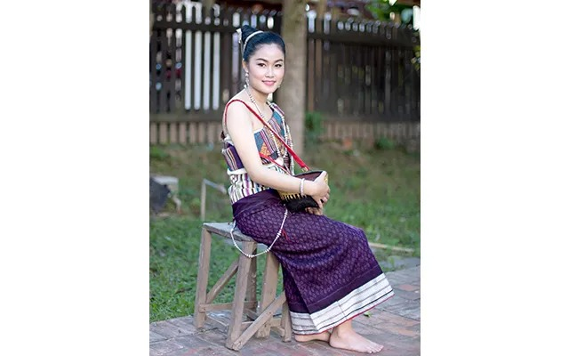
ภาพที่ 3 เผ่าไท ที่มา https://www.tourismluangprabang.org/wp-content/uploads/2022/06/tailao.jpg
เผ่าไทรวมถึงเผ่าไทลาว – เป็นชนกลุ่มใหญ่ในประเทศลาว ประเพณีของเผ่าไทลาวจะอาศัยอยู่บ้านไม้บนเสาตามริมฝั่งแม่น้ำ บูชาพุทธศาสนาและจิตวิญญาณ ทำการเกษตรทุ่งนาข้าวเป็นอาชีพหลัก กลุ่มชนเผ่าไทรวมถึงเผ่าไทดำและไทแดง

เผ่าอิ้วเมี่ยน (เย้าเมี่ยน)
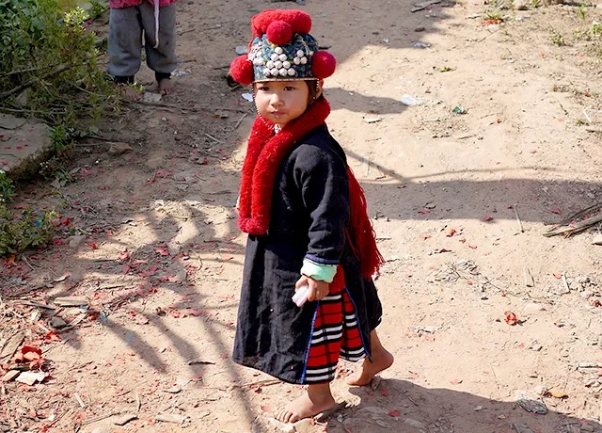
ภาพที่ 4 เผ่าอิ้วเมี่ยน ที่มา https://www.tourismluangprabang.org/wp-content/uploads/2022/06/Iu-Mien.jpg
เผ่าอิ้วเมี่ยนได้อพยพมาจากประเทศจีนและเข้ามาดำรงชีวิตอยู่ในประเทศลาวนานกว่า 200 ปี ได้นำเอาประเพณีของลัทธิเต๋าและวิธีการเขียนสคริปต์ภาษาจีนมาด้วย แม่หญิงเผ่าอิ้วเมี่ยนเก่งในเรื่องของการเย็บปักถักร้อย เช่น กางเกง ผ้าคาดเอว กระเป๋า และหมวกที่มีสีสันลวดลายที่เป็นรูปภาพรอยเท้าของสัตว์และพืช เสื้อผ้าของผู้หญิงเผ่าอิ้วเมี่ยนมีผ้าโพกศีรษะและแจ็คเก็ตที่มีคอลูกไม้สีแดง
เผ่าลื้อ (ไทลื้อ)
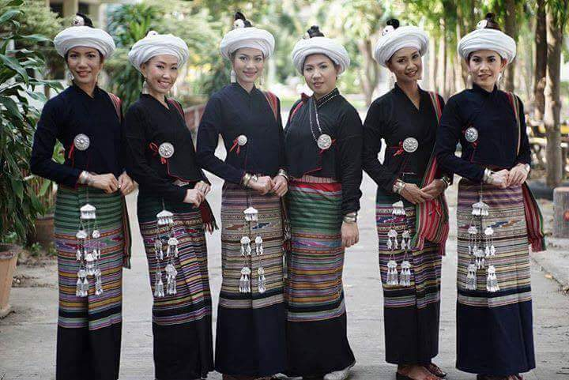
ภาพที่ 5 เผ่าลื้อ (ไทลื้อ) ที่มา https://www.tourismluangprabang.org/wp-content/uploads/2022/06/lue.jpg
วัดเป็นหัวใจของหมู่บ้านสำหรับคนไทลื้อที่มีใจศรัทธาในพระพุทธศาสนา ผู้หญิงไทลื้อเป็นที่รู้จักกันดีสำหรับการทอผ้าฝ้ายและผ้าไหมด้วยมือ บ้านส่วนใหญ่จะมีเครื่องทอผ้ากี่ อย่างน้อยหนึ่งเครื่องที่ใช้ในการผลิตผ้า บ้านผานม หมู่บ้านไทลื้อตั้งอยู่ในเขตชานเมืองของหลวงพระบาง เป็นหมู่บ้านทอผ้าที่เก่าแก่และยังคงเป็นผู้ผลิตรายใหญ่ของสิ่งทอด้วยมือที่ส่งไปขายยังตลาดในเมืองและร้านบูติกต่าง ๆ
เผ่าภูน้อย
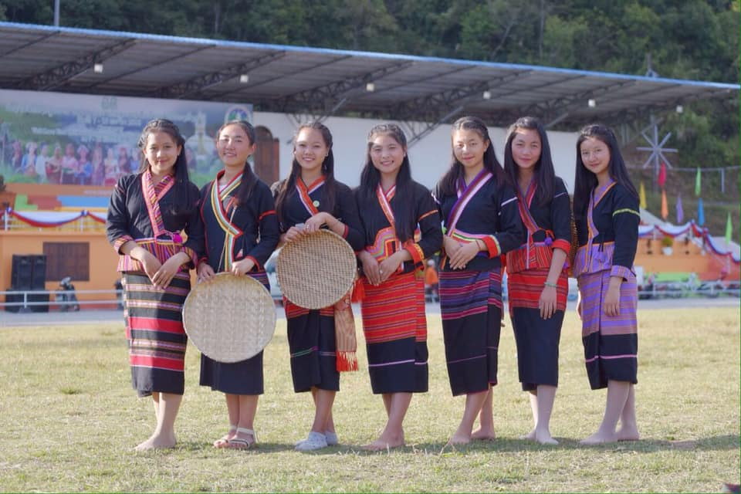
ภาพที่ 6 เผ่าภูน้อย ที่มา https://www.tourismluangprabang.org/wp-content/uploads/2022/06/phounoi-trib-768x512.jpg
เผ่าภูน้อยเป็นตระกูลเดียวกับชาวเขมรและมีมากที่สุดในจังหวัดพงสาลีที่อยู่เหนือสุดของประเทศลาว พวกเขาทำการเกษตรข้าวไร่และประเพณีเชื่อถือว่าชีวิตเกิดขึ้นเพราะวิญญาณ เสื้อผ้าเผ่าภูน้อยแบบดั้งเดิมเป็นผ้าฝ้ายทอมือสีครามเข้มตกแต่งด้วยปอมปอมสีแดงสดใส
การเปลี่ยนแปลงเศรษฐกิจในหลวงพระบางในปัจจุบัน
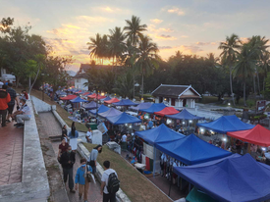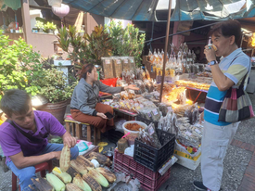
ภาพที่ 7 ตลาดมืด และ 8 ตลาดเช้า หลวงพระบาง 15, 16 มกราคม 2566 (ภาพโดย พลสยาม สุนทรสนิท)
ชาวหลวงพระบางส่วนใหญ่มีอาชีพเดิมคือเป็นพนักงานรัฐและค้าขาย เนื่องจากสภาพภูมิประเทศไม่มีที่ราบมากพอในการทำการเกษตร ยกเว้นรอบนอกเขตในเมือง และริมฝั่งแม่น้ำโขงแม่น้ำคานที่มีบริเวณสำหรับการเพาะปลูกพืชผัก ส่วนข้าวมีการปลูกบนภูเขาและบริเวณรอบนอกแล้วนำมาแลกเปลี่ยนสินค้าอุปโภคบริโภคในตัวเมือง สินค้าอุปโภคบริโภคส่วนใหญ่เป็นสินค้าจากประเทศไทย ซึ่งได้รับความนิยมจากชาวหลวงพระบางว่าเป็นสินค้าที่มีคุณภาพดี รองลงมาคือสินค้าจากจีนและเวียดนาม การเข้ามามีส่วนร่วมในภาคส่วนการท่องเที่ยวของประชาชนท้องถิ่นในเมืองหลวงพระบางกระจายไปตามกลุ่มธุรกิจที่เกี่ยวข้องกับการท่องเที่ยว อันประกอบด้วยธุรกิจที่พัก ธุรกิจร้านอาหารและเครื่องดื่ม ธุรกิจขนส่ง ธุรกิจขายสินค้าที่ระลึก ธุรกิจการท่องเที่ยว เป็นต้น
การเปลี่ยนแปลงสถาปัตยกรรมที่สำคัญในหลวงพระบาง
สถาปัตยกรรมมีลักษณะสถาปัตยกรรมวิจิตรศิลป์ เป็นอาคารชั้นเดียว แต่ยกพื้นสูง หลังคาเป็นแบบล้านช้าง บริเวณหน้าประตูปูหินอ่อนจากอิตาลี ห้องต่าง ๆ ในอาคาร ได้แก่ ห้องฟังธรรมของเจ้ามหาชีวิต มีพระพุทธรูปจำนวนหนึ่ง รวมถึงธรรมาสน์ของพระสังฆราช ด้านหลังเป็นท้องพระโรง ห้องรับรองราชอาคันตุกะ มีภาพเขียนที่ฝาผนัง เป็นภาพวิถีชีวิต วัฒนธรรมประเพณีของคนลาว รวมถึงรูปขบวนเจ้ามหาชีวิตเสด็จไปสรงน้ำพระที่วัดเชียงทองและวัดใหม่สุวรรณภูมารามเป็นภาพเขียนแนวลัทธิประทับใจ เขียนโดยจิตรกรชาวฝรั่งเศส ยังมีรูปปั้นครึ่งพระองค์ของเจ้ามหาชีวิตลาว 4 พระองค์ ประกอบด้อย เจ้ามหาชีวิตอุ่นคำ, เจ้ามหาชีวิตสักรินทร์, เจ้ามหาชีวิตศรีสว่างวงศ์ และเจ้ามหาชีวิตศรีสว่างวัฒนา และภาพรามเกียรติ์ปิดทองเคลือบเงาจากศิลปินลาว
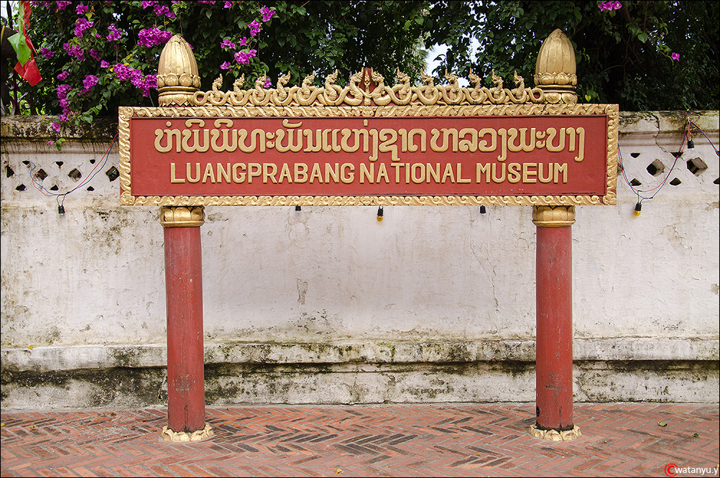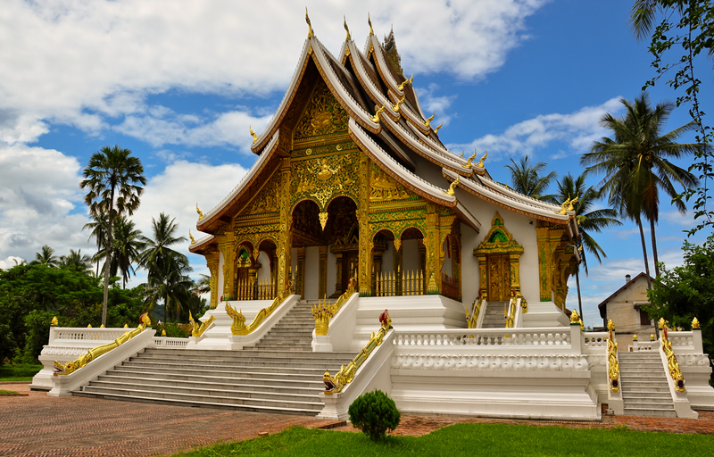
ภาพที่ 9 และ 10 หอพิพิธภัณฑ์แห่งชาติหลวงพระบาง (11 ม.ค. 2567) ที่มา https://f.ptcdn.info/948/012/000/1386212841-DSC2175-o.jpg, https://www.tourismluangprabang.org/wp-content/uploads/2022/06/luang-prabang_laos-tours.jpg
ท้องพระโรงมีบัลลังก์หรือราชอาสน์ เครื่องราชกกุธภัณฑ์ ผนังและเพดานพื้นเป็นสีแดง ประดับด้วยกระเบื้องโมเสครูปต่าง ๆ ประดิษฐานพระพุทธรูปขนาดเล็กจำนวนมากที่นำมาจากวัดที่ถูกทำลาย ห้องบรรทมของเจ้ามหาชีวิต ห้องบรรทมของพระราชินี ห้องบรรทมของพระโอรสพระธิดา ได้กลายเป็นห้องเก็บเครื่องดนตรี เครื่องแต่งกายนางแก้วและเครื่องเล่นแผ่นเสียงโบราณ มีศิลาจารึกจำนวนหลายหลัก เก่าแก่สุดระบุคริสต์ศตวรรษที่ 7 จารึกเป็นภาษาลาวโบราณ และยังมีส่วนแสดงภูษาอาภรณ์ เครื่องประดับ เหรียญตราต่าง ๆ ฯลฯ
หอพิพิธภัณฑ์แห่งชาติหลวงพระบาง หรือ หอคำ เดิมคือพระราชวังของเจ้ามหาชีวิตหลวงพระบาง จึงเรียกอีกชื่อว่า วังเจ้ามหาชีวิต สร้างเมื่อ พ.ศ. 2447 ในสมัยสมเด็จพระเจ้าศรีสว่างวงศ์ สืบทอดต่อมาถึงสมัยสมเด็จพระเจ้าศรีสว่างวัฒนา พระมหากษัตริย์องค์สุดท้ายของลาว ต่อมาปรับให้เป็นหอพิพิธภัณฑ์หลวง เมื่อ พ.ศ. 2519 โดยใช้เป็นพิพิธภัณฑ์จัดแสดงโบราณวัตถุและของมีค่า เช่น บัลลังก์ ธรรมาสน์ เครื่องสูงและราชูปโภคของเจ้าชีวิต พระพุทธรูป และวัตถุโบราณ รวมถึงของขวัญจากต่างประเทศ ปัจจุบันพระราชวังหลวงเปลี่ยนบทบาทมาเป็นพิพิธภัณฑ์ประจำเมืองที่พอเดินเข้าไปจะเห็นทิวต้นตาล 2 ข้าง นำสายตาไปสู่อาคารพระราชวัง
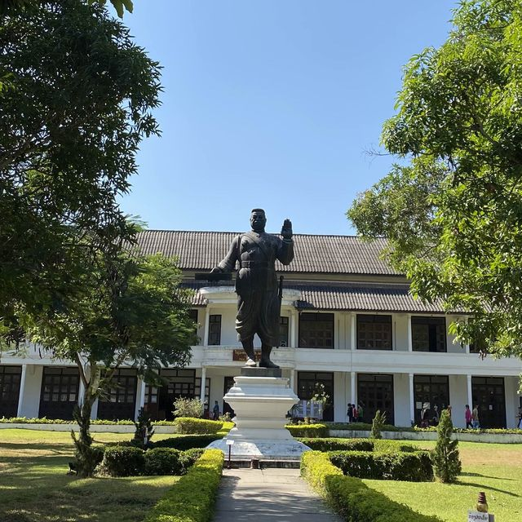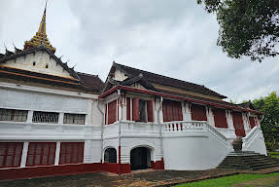
ภาพที่ 11 และ 12 พระราชวังหลวงพระบาง (11 ม.ค. 2567) ที่มา https://www.tourismluangprabang.org/wp-content/uploads/2022/07/National-musuem-12.jpg, https://www.tourismluangprabang.org/wp-content/uploads/2022/07/National-musuem-4.jpg
พระราชวังหลวงพระบาง เป็นพระราชวังเก่าของเจ้ามหาชีวิตสายหลวงพระบาง ที่นี่มีสถาปัตยกรรมที่งดงามมาก และตัวอาคารยังมีการผสมผสานของสถาปัตยกรรมแบบยุโรปอีกด้วย ปัจจุบันที่นี่ได้กลายเป็นพิพิธภัณฑ์ที่สำคัญ และเปิดให้นักท่องเที่ยวได้เที่ยวชม ภายในมีทั้งห้องบรรทม ห้องทรงงาน ห้องพระโรงใหญ่ ห้องพิธีการ ห้องรับแขก และอื่นๆ รวมไปถึงข้าวของเครื่องใช้ ฉลองพระองค์ของกษัตริย์ พระราชินี และพระบรมวงศานุวงศ์ของลาวในสมัยเจ้ามหาชีวิตศรีสว่างวงศ์ จนถึงสมัยเจ้ามหาชีวิตศรีสว่างวัฒนา พระมหากษัตริย์พระองค์สุดท้ายของประเทศลาว ที่มา ttps://th.wikipedia.org/wiki/ หอพิพิธภัณฑ์แห่งชาติหลวงพระบาง#อ้างอิง
การเปลี่ยนแปลงการจัดการทรัพยากรธรรมชาติและสิ่งแวดล้อม
ในการดำรงชีพของมนุษย์มีความจำเป็นต้องพึ่งพาธรรมชาติและสิ่งแวดล้อม มีการปรับตัวให้สอดคล้องกับการเปลี่ยนแปลงของสภาพธรรมชาติ ในสภาพธรรมชาติโดยที่ขบวนการปรับตัวดังกล่าวจะเป็นพฤติกรรมร่วมระหว่างสิ่งมีชีวิตหลาย ๆ สิ่ง ในสภาพแวดล้อมเหล่านั้น หรือเป็นการพึ่งพาอาศัยซึ่งกันและกัน โดยคำนึงถึงความสัมพันธ์ระหว่างระบบสังคมและระบบนิเวศน์ที่เกิดจากการไหลของพลังงาน วัตถุและข่าวสาร ซึ่งมีผลกระทบต่อกันภายในระบบ อาจกล่าวได้ว่า ความเสื่อมโทรมของสิ่งแวดล้อมที่เกิดขึ้นไม่ว่าจะเป็นแหล่งทรัพยากรน้ำ ทรัพยากรดิน ทรัพยากรป่าไม้ ซึ่งเป็นผลมาจากระบบสังคมใช้ประโยชน์จากระบบนิเวศน์ในระดับรุนแรงเกินขีดจำกัดความสามารถของระบบที่จะปรับตัวเข้าสู่ภาวะดุลยภาพด้วยตัวเอง
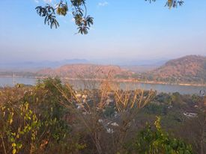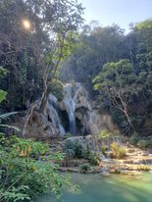
ภาพที่ 13 แม่น้ำคาน และภาพที่ 14 น้ำตกตาดกวางสีหลวงพระบาง 15, 16 มกราคม 2566
(ภาพโดย พลสยาม สุนทรสนิท)
อย่างไรก็ตามความสัมพันธ์ระหว่างมนุษย์กับธรรมชาตินั้นมิได้ก่อให้เกิดปัญหาทุกกรณีไป หลายพื้นที่ที่มนุษย์สามารถอยู่ร่วมกับธรรมชาติได้อย่างกลมกลืน กล่าวคือ ทั้งมนุษย์และสิ่งแวดล้อมธรรมชาติมีส่วนสนับสนุนเกื้อกูลกัน ทำให้เกิดความสมดุลและมั่นคงในเชิงนิเวศวิทยาขึ้น โดยที่ธรรมชาติมีปัจจัยจำกัดความสามารถ เช่น ลักษณะภูมิประเทศและภูมิอากาศควบคุม ส่วนมนุษย์มีความสามารถที่จะเปลี่ยนแปลงและปรับปรุงสร้างเสริมธรรมชาติได้หลายลักษณะ เช่นพื้นที่เป็นทุ่งหญ้ารกร้างหรือพื้นที่ที่เป็นป่าหนาทึบมนุษย์ก็สามารถปรับปรุงโดยการกำจัดจำกัดพืชพันธุ์ที่มีอยู่เดิมและนำเอาพืชที่เป็นประโยชน์แก่มนุษย์มากกว่าเข้าไปปลูกแทน เป็นการเพิ่มผลผลิตทางการเกษตรให้แก่มวลมนุษย์ แล้วยังเป็นการช่วยทำให้เกิดความสมดุลทางธรรมชาติหรือความมั่นคงเชิงนิเวศวิทยาอีกด้วย ที่มา http://cmuir.cmu.ac.th/bitstream/6653943832/14248/5/mem0947bs_ch2.pdf
หลวงพระบางได้รับการขึ้นทะเบียนเป็นมรดกโลกเมื่อวันที่ 9 ธันวาคม พ.ศ. 2538 ในการประชุมครั้งที่ 19 ของคณะกรรมการมรดกโลก ณ กรุงเบอร์ลิน หลวงพระบางได้รับการยอมรับว่า: “เมืองนี้สะท้อนให้เห็นถึงการผสมผสานที่ยอดเยี่ยมของสถาปัตยกรรมแบบดั้งเดิมและโครงสร้างเมืองในยุคอาณานิคมของยุโรปจากศตวรรษที่ 19 และ 20 สภาพแวดล้อมในเมืองที่มีเอกลักษณ์เฉพาะตัวได้รับการอนุรักษ์ไว้อย่างน่าทึ่ง แสดงให้เห็นถึงขั้นตอนสำคัญในการหลอมรวมประเพณีสองวัฒนธรรม”
เหตุผลการสนับสนุนการยกฐานะหลวงพระบางเป็นเมืองมรดกโลก
- ด้านวิถีชีวิตความเป็นอยู่ทางสังคมและวัฒนธรรม เนื่องจากผู้คนที่อาศัยอยู่ในหลวงพระบาง ประกอบด้วยกลุ่มชาติพันธุ์ที่หลากหลาย จึงทำให้เกิดสังคมพหุวัฒนธรรมร่วม เช่น การตั้งถิ่นฐาน ที่อยู่ การสร้างบ้านเรือน วัฒนธรรม ประเพณีที่เป็นเอกลักษณ์ หรือการพัฒนาการตั้งถิ่นฐานของมนุษย์ ผสมผสานสถาปัตยกรรมแบบดั้งเดิมของลาวกับรูปแบบสไตล์ยุโรปซึ่งมีอิทธิพลต่อผู้คนทั้งสองวัฒนธรรมที่แตกต่างกัน
- ด้านเศรษฐกิจ หลวงพระบางเป็นพื้นที่ ที่มีที่ภูเขามาก ที่ราบลุ่มน้อย ผู้คนจึงประกอบอาชีพเป็นพนักงานรัฐและการค้าขายตอนเช้า ตอนมืด ธุรกิจที่พัก ร้านอาหารเครื่องดื่ม การท่องเที่ยว สถานที่ท่องเที่ยว เช่น พระธาตุภูสี น้ำตกตาดกวางสี เป็นต้น ถึงแม้เทคโนโลยีที่ถาโถมเข้ามา แต่ก็ไม่สามารถที่จะเจาะกลุ่มคนในหลวงพระบางให้ไปตามกระแสของความทันสมัยได้
- ด้านสถาปัตยกรรม เป็นที่ทราบทั่วไปว่า หลวงพระบางเป็นเมืองที่มีทั้งเอกลักษณ์และอัตลักษณ์เฉพาะตัว ในแง่ของสถาปัตยกรรมที่ได้รับความผสมผสานจากยุโรปกับความเป็นดั้งเดิมของลาวเอง โบราณสถาน วัดวาอารามที่มีเอกลักษณ์ที่สะดุดตา ที่มีความโดดเด่นเฉพาะตัว ที่สามารถรู้ว่า นี่คือหลวงพระบาง
- ธรรมชาติและสิ่งแวดล้อม ด้วยลักษณะที่มีภูมิทัศน์ที่สวยงามแวดล้มด้วยแม่น้ำคาน และแม่น้ำโขง การจัดระเบียบของผังเมือง การคงไว้ซึ่งการอนุรักษ์นิยมสภาพแวดล้อมและธรรมชาติแบบดั้งเดิม ในขณะที่แหล่งมรดกโลกแห่งอื่นอาจได้ขึ้นทะเบียนอย่างจำเพาะเจาะจงในโบราณสถาน ธรรมชาติ และยังได้รับการยกย่องว่าเป็นเมืองที่ได้รับการปกปักรักษาที่ดีที่สุดในเอเชียตะวันออกเฉียงใต้ บริบทที่สวยงาม ยังปรากฎอยู่ในปัจจุบัน
3 เกณฑ์ในข้อเสนอแนะของการเป็น มรดกโลก ของยูเนสโก (UNESCO)
1 : หลวงพระบางสะท้อนให้เห็นถึงการผสมผสานพิเศษของสถาปัตยกรรมแบบดั้งเดิมของลาว และอาคารสไตล์อาณานิคมยุโรปในศตวรรษที่19และศตวรรษที่20
2 : หลวงพระบางเป็นตัวอย่างที่โดดเด่นในเรื่องสถาปัตยกรรมที่มีความซับซ้อนของอาคารสิ่งปลูกสร้างทางศาสนาการก่อสร้างพื้นถิ่นและอาคารในยุคอาณานิคม
3 : ภูมิทัศน์ที่เป็นเอกลักษณ์ของหลวงพระบางถูกอนุรักษ์ไว้เป็นอย่างดี ทำให้เป็นเวทีสำคัญในการผสมผสานสองประเพณีสองวัฒนธรรมที่แตกต่างกัน
ที่มา https://www.tourismluangprabang.org/th

ผลการศึกษา
ผลจากการที่ได้ลงพื้นที่ศึกษาความเปลี่ยนแปลงในหลวงพระบาง แล้วสัมภาษณ์บุคลลทั้ง 4 กลุ่ม คือ กลุ่มนักท่องเที่ยว แม่ค้าตลาดมืด แม่ค้าตลาดเช้า และผู้ประกอบการที่พัก รวมทั้งหมด 20 คน ซึ่งสามารถสรุปผลได้ดังนี้
- กลุ่มนักท่องเที่ยวในเอเชีย สรุปว่าได้ว่า ส่วนมากมาเที่ยวหลวงพระบางนี้เป็นครั้งที่ 2- 3 ชื่นชมในความเป็นธรรมชาติในบริบททั่วไป และวิถีชีวิตที่เรียบง่ายของผู้คน ความเป็นกันเองมีมิตรภาพที่ดีกับผู้ที่มาเยือน ชื่นชอบอาคาร บ้านเรือนกับความงดงามของสถาปัตยกรรมที่ผสมผสานกันทั้งแบบยุโรปและเอเชีย
- กลุ่มแม่ค้าตลาดมืด สรุปได้ว่า เมื่อก่อนที่โควิด 19 จะระบาดนั้น ขายของดีพอสมควร มีกำไร เพราะมีนักท่องเที่ยวเยอะ โดยเฉพาะ วันเสาร์-วันอาทิตย์ และซบเซาลงเมื่อโรคโควิดระบาดนักท่องเที่ยวแทบไม่มี และตลาดกลับมาคึกคักอีกที่ เมื่อประเทศเปิดอย่างเป็นทางการ ละมีรถไฟความเร็วสูง ทำให้เกิดความสะดวก คล่องตัวในการท่องเที่ยวมากขึ้น
- กลุ่มแม่ค้าตลาดเช้า สรุปได้ว่า ส่วนมากลูกค้าจะเป็นคนในพื้นที่ ที่จะต้องมาซื้อเพราะเป็นอาหารสดที่จะต้องดำเนินในชีวิตประจำวัน บางเจ้าก็หมด บางเจ้าก็ขายไม่หมด รายได้ก็จะกระจายกันไป นักท่องเที่ยงบางท่านไม่กล้าซื้อสินค้าของป่า เช่น อาหารป่า กล้วยไม้ป่า เป็นต้น กลับบ้านเพราะกลัวโดนจับ
- กลุ่มผู้ประกอบการที่พัก สรุปได้ว่า ส่วนใหญ่ลูกค้าเป็นนักท่องเที่ยวทั้งแถบเอเชียและฝรั่ง มาเป็นคู่ หรือกลุ่ม ครั้งละ 2-3 คืน มีตลอดเดือนถึงจะไม่เต็มแต่ก็ไม่เคยขาด โดยเฉพาะช่วงไฮซีซั่น มีการจองที่พักกันล่วงหน้า มีบริการรถท่องเที่ยวในสถานที่ต่าง ๆ ในหลวงพระบางด้วย และที่สำคัญมีบริการอาหารหวานคาวตักบาตรพระสงฆ์ตอนเช้า ซึ่งเป็นวัฒนธรรมและประเพณีที่เป็นอัตลักษณ์ที่โดดเด่นของหลวงพระบางมาเป็นเวลานาน

สรุป
รูปแบบของการเปลี่ยนแปลงในหลวงพระบาง คือ การใช้ชีวิตที่ยังคงความเป็นดั้งเดิม วิถีชีวิต วัฒนธรรม ประเพณี ความเชื่อ จากการมีส่วนร่วมของคนในท้องถิ่น ที่มีอิทธิพลต่อการพัฒนาโดยปราศจากการใช้พลังในทางลบ, ทั้งการใช้ชีวิตในการประกอบอาชีพแบบการค้าขายที่เป็นเอกลักษณ์ พร้อมทั้งการหลั่งไหลเข้ามาของนักท่องเที่ยว จึงทำให้เกิดธุรกิจต่าง ๆ เกิดขึ้นตามมา เช่น ธุรกิจที่พัก ร้านอาหาร การบริการขนส่งด้านการท่องเที่ยว เป็นต้น การคงความเป็นเอกลักษณ์ด้านสถาปัตยกรรม ประติมากรรม จากการผสมผสานแบบยุโรปในยุคการล่าอาณานิคมและศิลปกรรมยุคดั้งเดิมของลาวที่โดดเด่น จากการวางรระเบียบของผังเมือง ที่มีการอนุรักษ์มาอย่างยาวนาน, และการอนุรักษณ์ทรัพยากรธรรมชาติสิ่งแวดล้อมที่ของคนในพื้นที่ บริบทโดยทั่วไป ในแง่ของความสัมพันธ์ที่กลมกลืนด้วยระบบนิเวศที่เกื้อกูลกันเสมอมา ด้วยระบบเหล่านี้จึงทำให้หลวงพระบางได้รับการยกย่องและได้รับการขึ้นทะเบียนจากยูเนสโกว่า เป็น “เมืองมรดกโลก” ในที่สุด และสามารถเป็นซอฟต์ พาวเวอร์ (Soft power) ของหลวงพระบางได้อีกด้วย

เอกสารอ้างอิง
ธีระ นุชเปี่ยม. (2558). สาธารณรัฐประชาธิปไตยประชาชนลาว. ใน สำนักงานราชบัณฑิตยสภา (น.97-139). กรุงเทพฯ:
สำนักงานราชบัณฑิตยสภา., สารานุกรมประวัติศาสตร์ประเทศเพื่อนบ้านในอาเซียน ฉบับราชบัณฑิตยสภา
สุวิทย์ ธีรศาศวัต. (2543). ประวัติศาสตร์ลาว 1779-1975. กรุงเทพฯ : สร้างสรรค์.
Luang Prabang Timeless. (2024). จารึกมรดกโลก. มรดกโลกยูเนสโก.
https://www.tourismluangprabang.org/th/%E0%B9%80%E0%B8%81%E0%B8%B5%E0%B9%88%E0%B8%A2%E0%B8%A7%E0%B8%81%E0%B8%B1%E0%B8%9A%E0%B8%AB%E0%B8%A5%E0%B8%A7%E0%B8%87%E0%B8%9E%E0%B8%A3%E0%B8%B0%E0%B8%9A%E0%B8%B2%E0%B8%87/%E0%B8%A1%E0%B8%A3%E0%B8%94%E0%B8%81%E0%B9%82%E0%B8%A5%E0%B8%81%E0%B8%A2%E0%B8%B9%E0%B9%80%E0%B8%99%E0%B8%AA%E0%B9%82%E0%B8%81/?fbclid=IwAR0IeVO7rg-KRUOfw4vY-X2UCTf95K0dm6LMGhjnx-tYOmjilw6TjDybvw0 สืบค้นเมื่อ วันที่ 14 มกราคม 2567
นางคำเกิด. (16 มกราคม 2566). วิถีชีวิตของผู้คนในหลวงพระบาง (ความหลากหลายทางสังคมวัฒนธรรม). [นายพลสยาม สุนทรสนิท].
นางเตียงคำ. (16 มกราคม 2566). การเปลี่ยนแปลงสถาปัตยกรรมในหลวงพระบาง. [นายพลสยาม สุนทรสนิท].
นางบัวแก้ว. (16 มกราคม 2566). การเปลี่ยนแปลงการจัดการทรัพยากรธรรมชาติและสิ่งแวดล้อมในเขตตัวเมืองหลวงพระบาง. [นายพลสยาม สุนทรสนิท].
นางสะหมอน. (16 มกราคม 2566). การเปลี่ยนแปลงเศรษฐกิจในหลวงพระบางในปัจจุบัน. [นายพลสยาม สุนทรสนิท].
นางสะหวาด. (16 มกราคม 2566). การเปลี่ยนแปลงสถาปัตยกรรมในหลวงพระบาง. [นายพลสยาม สุนทรสนิท].
https://agecon-extens.agri.cmu.ac.th/Course_online/Course/352332/4.pdf?fbclid=lwAR1qxKblNh9FD37
usEZP3UvrATMcz_4Y485nN6sw_unG-KUJUyrMQGCsfXQ สืบค้นเมื่อ วันที่ 14 มกราคม 2567
ttps://th.wikipedia.org/wiki/ สืบค้นมื่อ วันที่ 14 มกราคม 2567
http://cmuir.cmu.ac.th/bitstream/6653943832/14248/5/mem0947bs_ch2.pdf สืบค้นมื่อ วันที่ 14 มกราคม 2567
https://www.tourismluangprabang.org/th สืบค้นมื่อ วันที่ 14 มกราคม 2567
อ้างอิงรูปภาพ
- https://www.tourismluangprabang.org/wp-content/uploads/2022/06/Khmu_newyear.jpg
สืบค้นเมื่อ วันที่ 14 มกราคม 2567
- https://www.tourismluangprabang.org/wp-content/uploads/2022/06/P1080104.jpg สืบค้นเมื่อ วันนที่ 14 มกราคม 2567
- https://www.tourismluangprabang.org/wp-content/uploads/2022/06/tailao.jpg สืบค้นเมื่อ วันที่ 14 มกราคม 2567
- https://www.tourismluangprabang.org/wp-content/uploads/2022/06/Iu-Mien.jpg สืบค้นเมื่อ วันที่ 14 มกราคม 2567
- https://www.tourismluangprabang.org/wp-content/uploads/2022/06/lue.jpg สืบค้นมื่อ วันที่ 14 มกราคม 2567
- https://www.tourismluangprabang.org/wp-content/uploads/2022/06/phounoi-trib-768x512.jpg สืบค้นมื่อ วันที่ 14 มกราคม 2567
- https://f.ptcdn.info/948/012/000/1386212841-DSC2175-o.jpg สืบค้นมื่อ วันที่ 14 มกราคม 2567
- https://www.tourismluangprabang.org/wp-content/uploads/2022/06/luang-prabang_laos-tours.jpg สืบค้นมื่อ วันที่ 14 มกราคม 2567
- https://www.tourismluangprabang.org/wp-content/uploads/2022/07/National-musuem-12.jpg, สืบค้นมื่อ วันที่ 14 มกราคม 2567
- https://www.tourismluangprabang.org/wp-content/uploads/2022/07/National-musuem-4.jpg สืบค้นมื่อ วันที่ 14 มกราคม 2567

